ICS 35.240.99
CCS L 67

一体化政务服务平台标准

C 0293-2024
一体化政务服务平台 电子证照
建设工程企业资质证书

ZWFW

2024-10-25发布

2024-10-25实施

住房城乡建设部办公厅
发布

目 次
前 言 III
1 范围 1
2 规范性引用文件 1
3 术语和定义 1
4 证照类型要求 2
5 证照信息项 3
5.1 信息模型 3
5.2 基础信息 4
5.3 持证人信息 6
5.4 资质等级信息 7
5.5 其他信息 8
6 编目要求 8
7 样式要求 9
7.1 模板要求 9
7.2 填充要求 14
8 管理与应用要求 15
8.1 应用场景要求 15
8.2 验证和应用要求 15
8.3 文件和接口要求 15
8.4 变更管理要求 16
8.5 证照类型注册 16
附录A（规范性） 编码规则 17
A.1 证书编号的编码规则 17
A.2 证照标识的编码规则 17
参考文献 19

前 言
本文件按照GB/T 1.1—2020《标准化工作导则 第1部分：标准化文件的结构和起草规则》的规定起草。
请注意本文件的某些内容可能涉及专利。本文件的发布机构不承担识别专利的责任。
本文件由中华人民共和国住房城乡建设部提出并归口。
本文件起草单位：住房城乡建设部建筑市场监管司、中国电子技术标准化研究院。
本文件主要起草人：曾宪新、卫明、张千军、刘精华、高康、张万油、王志强、龙凌、秦正、苏愿、刘荣江河、陈亚军、高广达、冯增文。

一体化政务服务平台 电子证照
建设工程企业资质证书

1 范围
本文件规定了建设工程企业资质证书电子证照的总体要求、信息项、编目要求、样式要求及管理与应用要求。
本文件适用于建设工程企业资质证书电子证照的生成、处理、共享交换和应用。

2 规范性引用文件
下列文件中的内容通过文中的规范性引用而构成本文件必不可少的条款。其中，注日期的引用文件，仅该日期对应的版本适用于本文件；不注日期的引用文件，其最新版本（包括所有的修改单）适用于本文件。
GB/T 2260 中华人民共和国行政区划代码
GB/T 7408 数据元和交换格式 信息交换 日期和时间表示法
GB 15093 国徽
GB/T 27766-2011 二维条码 网格矩阵码
GB 32100 法人和其他组织统一社会信用代码编码规则
GB/T 33190-2016 电子文件存储与交换格式 版式文档
GB/T 33481-2018 党政机关电子印章应用规范
GB/T 35275-2017 信息安全技术 SM2密码算法加密签名消息语法规范
GB/T 36901-2018 电子证照 总体技术架构
GB/T 36902-2018 电子证照 目录信息规范
GB/T 36903-2018 电子证照 元数据规范
GB/T 36904-2018 电子证照 标识规范
GB/T 36905-2018 电子证照 文件技术要求
GB/T 36906-2018 电子证照 共享服务接口规范
GB/T 38540-2020 信息安全技术 安全电子签章密码技术规范
ZWFW C 0123-2018 国家政务服务平台 证照类型代码及目录信息

3 术语和定义
GB/T 36901-2018界定的以及下列术语和定义适用于本文件。

3.1
建设工程企业 construction&engineering enterprise
指从事土木工程、建筑工程、线路管道和设备安装工程及装修工程活动的工程勘察企业、工程设计企业、建筑业企业和工程监理企业。

3.2
建设工程企业资质证书 qualification certificate of construction&engineering enterprise
建设工程企业取得的可在相应许可范围内从事建设工程勘察、设计、施工、监理活动的资质证明文件。

4 证照类型要求
建设工程企业资质证书分为工程勘察资质证书、工程设计资质证书、建筑业企业资质证书、工程监理企业资质证书四类。根据GB/T 36902-2018中第7章及ZWFW C 0123-2018的相关要求，上述4类资质证书的证照定义机构是住房城乡建设部，证照类型信息由住房城乡建设部统一固定赋值及管理，见表1-表4。
表1工程勘察资质证书证照类型信息取值
序号 | 名称 | 短名 | 取值
1 | 证照类型名称 | ZZLXMC | 固定为“工程勘察资质证书”
2 | 证照类型代码 | ZZLXDM | 固定为“11100000000013338W004”
3 | 证照定义机构 | ZZDYJG | 固定为“住房和城乡建设部”
4 | 证照定义机构代码 | ZZDYJGDM | 固定为“11100000000013338W”
5 | 证照定义机构级别 | ZZDYJGJB | 固定为“国家级”
6 | 关联事项名称 | GLSXMC | 固定为“工程勘察资质审批”
7 | 关联事项代码 | GLSXDM | 固定为“000117054003”
8 | 持证主体类别 | CZZTLB | 固定为“法人”
9 | 有效期限范围 | YXQXFW | 固定为“5年”
10 | 证照颁发机构级别 | ZZBFJGJB | 固定为“国家级^省级^地市级”
表2 工程设计资质证书证照类型信息取值
序号 | 名称 | 短名 | 取值
1 | 证照类型名称 | ZZLXMC | 固定为“工程设计资质证书”
2 | 证照类型代码 | ZZLXDM | 固定为“11100000000013338W034”
3 | 证照定义机构 | ZZDYJG | 固定为“住房和城乡建设部”
4 | 证照定义机构代码 | ZZDYJGDM | 固定为“11100000000013338W”
5 | 证照定义机构级别 | ZZDYJGJB | 固定为“国家级”
6 | 关联事项名称 | GLSXMC | 固定为“工程设计资质审批”
7 | 关联事项代码 | GLSXDM | 固定为“000117054005”
8 | 持证主体类别 | CZZTLB | 固定为“法人”
9 | 有效期限范围 | YXQXFW | 固定为“5年”
10 | 证照颁发机构级别 | ZZBFJGJB | 固定为“国家级^省级^地市级”
表3 建筑业企业资质证书证照类型信息取值
序号 | 名称 | 短名 | 取值
1 | 证照类型名称 | ZZLXMC | 固定为“建筑业企业资质证书”
2 | 证照类型代码 | ZZLXDM | 固定为“11100000000013338W008”
3 | 证照定义机构 | ZZDYJG | 固定为“住房和城乡建设部”
4 | 证照定义机构代码 | ZZDYJGDM | 固定为“11100000000013338W”
5 | 证照定义机构级别 | ZZDYJGJB | 固定为“国家级”
6 | 关联事项名称 | GLSXMC | 固定为“建筑业企业资质审批”
7 | 关联事项代码 | GLSXDM | 固定为“000117054001”
8 | 持证主体类别 | CZZTLB | 固定为“法人”
9 | 有效期限范围 | YXQXFW | 固定为“5年”
10 | 证照颁发机构级别 | ZZBFJGJB | 固定为“国家级^省级^地市级”
表4 工程监理企业资质证书证照类型信息取值
序号 | 名称 | 短名 | 取值
1 | 证照类型名称 | ZZLXMC | 固定为“工程监理企业资质证书”
2 | 证照类型代码 | ZZLXDM | 固定为“11100000000013338W035”
3 | 证照定义机构 | ZZDYJG | 固定为“住房和城乡建设部”
4 | 证照定义机构代码 | ZZDYJGDM | 固定为“11100000000013338W”
5 | 证照定义机构级别 | ZZDYJGJB | 固定为“国家级”
6 | 关联事项名称 | GLSXMC | 固定为“工程监理企业资质审批”
7 | 关联事项代码 | GLSXDM | 固定为“000117054007”
8 | 持证主体类别 | CZZTLB | 固定为“法人”
9 | 有效期限范围 | YXQXFW | 固定为“5年”
10 | 证照颁发机构级别 | ZZBFJGJB | 固定为“国家级^省级^地市级”

5 证照信息项

5.1 信息模型
建设工程企业资质证书的信息包括基础信息、持证人信息、资质等级信息和其他信息等，其信息模型见图1。
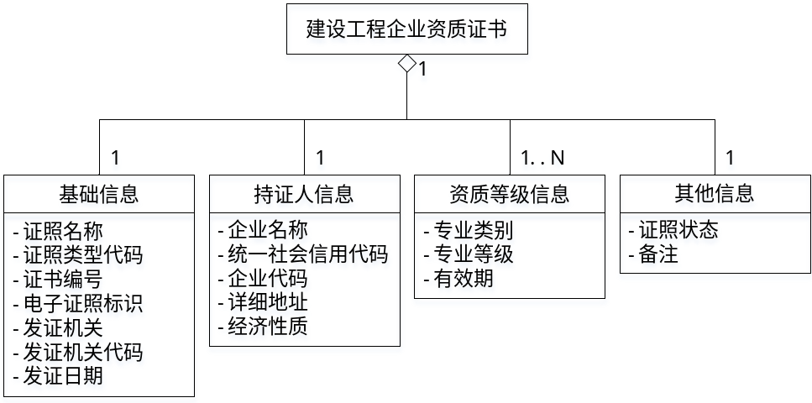
图1 建设工程企业资质证书信息模型

5.2 基础信息

5.2.1 证照名称
中文名称：证照名称；
英文名称：certificate name；
缩 写 名：ZZMC；
说 明：依据国家或行业相关规定而确定的证照命名，通常与所属证照类型的类型名称相同；
数据类型及格式：C..20；
值 域：按照不同类别，可取值为“工程勘察资质证书”“工程设计资质证书”“建筑业企业资质证书”“工程监理企业资质证书”；
约束条件：必选；
取值示例：工程设计资质证书。

5.2.2 证照类型代码
中文名称：证照类型代码；
英文名称：certificate type code；
缩 写 名：ZZLXDM；
说 明：证照类型的代码，便于被引用或精确统计；
数据类型及格式：C21；
值 域：按照不同类别，可取值为“11100000000013338W004”“11100000000013338W034”“11100000000013338W008”“11100000000013338W035”，与证照名称一一对应；
约束条件：必选；
取值示例：11100000000013338W034。

5.2.3 证书编号
中文名称：证书编号；
英文名称：certificate number；
缩 写 名：ZSBH；
说 明：建设工程企业资质证书的唯一编号，该编号需显示在照面上；
数据类型及格式：C10；
值 域：编码规则见附录A.1；
约束条件：必选；
取值示例：A132000058。

5.2.4 电子证照标识
中文名称：电子证照标识；
英文名称：electronical certificate identifier；
缩 写 名：DZZZBZ；
说 明：由电子证照系统按规则自动生成的唯一标识；
数据类型及格式：C74；
值 域：按照GB/T 36904-2018定义的规则生成，见附录A.2；
约束条件：必选；
取值示例：1.2.156.3005.2******。

5.2.5 发证机关
中文名称：发证机关；
英文名称：issuing authority；
缩 写 名：FZJG；
说 明：由国务院或省级住房城乡建设主管部门审批；
数据类型及格式：C..50；
值 域：自由文本；
约束条件：必选；
取值示例：中华人民共和国住房和城乡建设部。

5.2.6 发证机关代码
中文名称：发证机关代码；
英文名称：issuing authority code；
缩 写 名：FZJGDM；
说 明：发证机关的统一社会信用代码；
数据类型及格式：C18；
值 域：符合GB 32100要求；
约束条件：必选；
取值示例：121000004000******。

5.2.7 发证日期
中文名称：发证日期；
英文名称：issuing date；
缩 写 名：FZRQ；
说 明：颁发建设工程企业资质证书的日期，按公元纪年精确至日。用于照面或登记表单展示时，用阿拉伯数字将年、月、日标全，如2019年10月29日；
数据类型及格式：YYYYMMDD；
值 域：符合GB/T 7408要求；
约束条件：必选；
取值示例：20191029。

5.3 持证人信息

5.3.1 企业名称
中文名称：企业名称；
英文名称：enterprise name；
缩 写 名：QYMC；
说 明：建设工程企业名称；
数据类型及格式：C..100；
值 域：申请建设工程企业资质证书的公司为法人或其他组织的，取其在营业执照、事业单位法人证书等有效证明文件上的名称；
约束条件：必选；
取值示例：××××××工程设计院有限公司。

5.3.2 统一社会信用代码
中文名称：统一社会信用代码；
英文名称：unified social credit code；
缩 写 名：TYSHXYDM；
说 明：取得建设工程企业资质证书单位的统一社会信用代码，该项应使用企业的营业执照等有效证明文件中的“统一社会信用代码”；
数据类型及格式：C18；
值 域：符合GB/T 32100；
约束条件：必选；
取值示例：1234567890SJ123GC4。

5.3.3 企业代码
中文名称：企业代码；
英文名称：enterprise code；
缩 写 名：QYDM；
说 明：获得建设工程企业资质证书的企业在资质管理系统中的唯一代码，企业资质发生变化，企业代码不发生变化；
数据类型及格式：C7；
值 域：证书编号的第3到9位组成企业代码；
约束条件：必选；
取值示例：3200005。

5.3.4 详细地址
中文名称：详细地址；
英文名称：detailed address；
缩 写 名：XXDZ；
说 明：获得建设工程企业资质证书企业的详细地址，该项填写营业执照或其他有效证明文件上的“住所”；
数据类型及格式：C..100；
值 域：自由文本；
约束条件：必选；
取值示例：××××经济技术开发区××××××路3号。

5.3.5 经济性质
中文名称：经济性质；
英文名称：economic nature；
缩 写 名：JJXZ；
说 明：从事生产、流通、服务等经济活动，以生产或服务满足社会需要，实行自主经营、独立核算、依法设立的一种盈利性的经济组织，该项对应企业营业执照中的“公司类型”；
数据类型及格式：C..100；
值 域：为公司资金和所有权属性，需与营业执照和其他有效证明文件登记信息一致；
约束条件：必选；
取值示例：有限责任公司（非自然人投资或控股的法人独资）。

5.4 资质等级信息

5.4.1 专业类别
中文名称：专业类别；
英文名称：professional category；
缩 写 名：ZYLB；
说 明：建设工程企业可从事的专业类别名称；
数据类型及格式：C..50；
值 域：取值于《建设工程勘察设计资质管理规定》《建筑业企业资质管理规定》《工程监理企业资质管理规定》等有效文件载明的专业类别名称；
约束条件：必选；
取值示例：市政行业（热力工程）专业。

5.4.2 专业等级
中文名称：专业等级；
英文名称：professional level；
缩 写 名：ZYDJ；
说 明：对应各类专业类别的资质等级；
数据类型及格式：C..10；
值 域：取值于《建筑业企业资质管理规定》《建设工程勘察设计资质管理规定》《工程监理企业资质管理规定》等有效证照载明的专业等级名称；
约束条件：必选；
取值示例：甲级。

5.4.3 有效期至
中文名称：有效期至；
英文名称：validity period to；
缩 写 名：YXQZ；
说 明：对应各类专业类别的有效期终止日，按公元纪年精确至日。用于照面或登记表单展示时用阿拉伯数字将年、月、日标全，如2024年07月12日；
数据类型及格式：YYYYMMDD；
值 域：符合GB/T 7408要求；
约束条件：必选；
取值示例：20240712。

5.5 其他信息

5.5.1 证照状态
中文名称：证照状态；
英文名称：certificate state；
缩 写 名：ZZZT；
说 明：证书是否有效的状态标识，分为正常、注销等；
数据类型及格式：C10；
值 域：可取值为“正常”“注销”等；
约束条件：必选；
取值示例：正常。

5.5.2 备注
中文名称：备注；
英文名称：remarks；
缩 写 名：BZ；
说 明：备注事项载明内容；
数据类型及格式：C..800；
值 域：自由文本，默认为空；
约束条件：可选；
取值示例：原企业名称：××××技术开发区××××××设计院。原证书编号：1517**。原发证日期：2015年05月04日。

6 编目要求
按照GB/T 36902-2018，住房城乡建设部向国家政务服务平台提交建设工程企业资质证书的证照目录时，应按照电子证照国家标准编制证照目录。
证照目录中的数据项应包括证照名称、证照类型代码、证照编号、证照标识、证照颁发机构、证照颁发机构代码、证照颁发日期、持证主体、持证主体代码、持证主体代码类型、证照有效期起始日期、证照有效期截止日期等。其中，有关建设工程企业资质证书类型的信息已在第4章中规定。其他与具体证照相关的各信息项的短名、固定值或对应元数据项，见表5。

表5 建设工程企业资质证书的编目规则
GB/T 36903—2018规定的指标项 |  | 本文件规定的指标项
元数据名称 | 元数据短名 | 固定值或对应信息项 | 约束
证照名称 | ZZMC | 取值见5.2.1 “证书名称”项 | 必选
证照类型代码 | ZZLXDM | 取值见5.2.2 “证书类型代码”项 | 必选
证照编号 | ZZBH | 取值见5.2.3 “证书编号”项 | 必选
证照标识 | ZZBZ | 取值见5.2.4 “电子证照标识”项 | 必选
证照颁发机构 | ZZBFJG | 取值见5.2.5 “发证机关”项 | 必选
证照颁发机构代码 | ZZBFJGDM | 取值见5.2.6 “发证机关代码”项 | 必选
证照颁发日期 | ZZBFRQ | 取值见5.2.7 “发证日期”项 | 必选
持证主体 | CZZT | 取值见5.3.1 “企业名称”项 | 必选
持证主体代码 | CZZTDM | 取值见5.3.2 “统一社会信用代码”项 | 必选
持证主体代码类型 | CZZTDMLX | 固定为“统一社会信用代码” | 必选
证照有效期起始日期 | ZZYXQQSRQ | 取值见5.2.7 “发证日期”项 | 必选
证照有效期截止日期 | ZZYXQJZRQ | 取值见5.4.3 “有效期”项 | 必选
注：其他元数据按照本文件第5章所规定信息项缩写名之前增加“KZ_”前缀确定

7 样式要求

7.1 模板要求

7.1.1 幅面要求
建设工程企业资质证书幅面尺寸为210（宽）mm×297（高）mm，竖版，见图2。
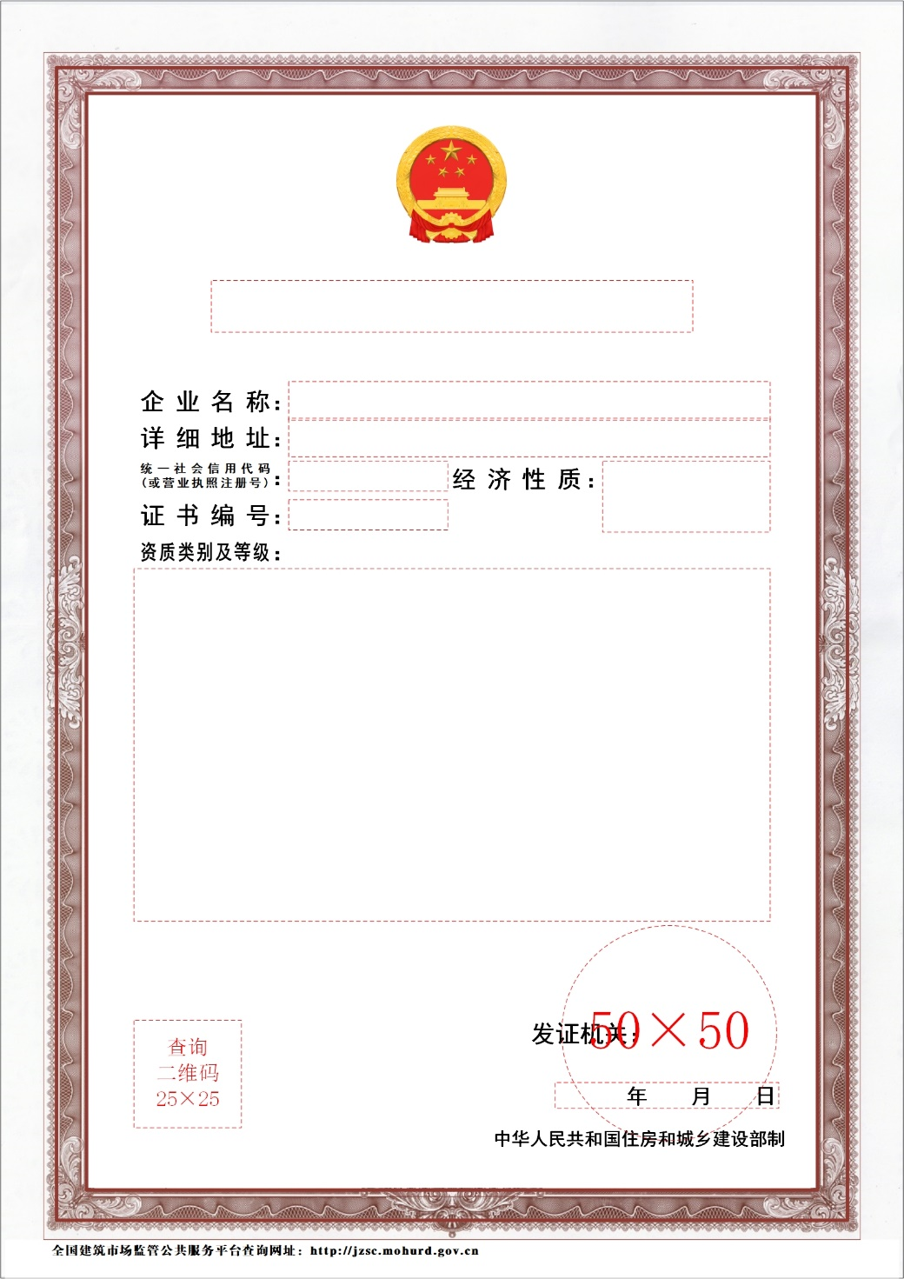
图2 建设工程企业资质证书样式
当建设工程企业资质证书存在“备注”信息时，证书样式如图3所示。
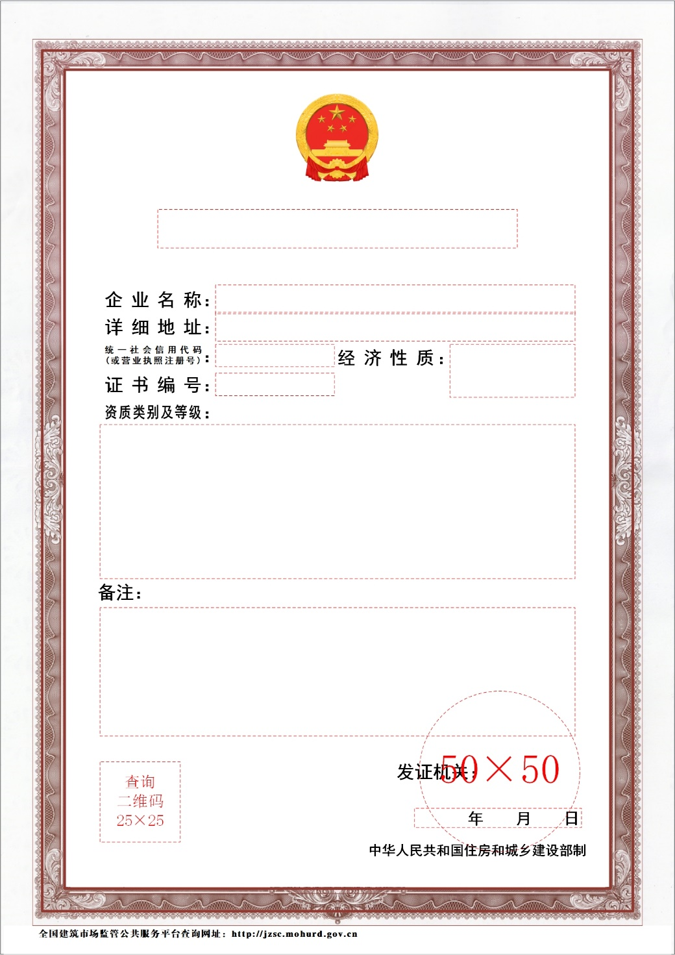
图3 带备注项的建设工程企业资质证书样式
建设工程企业资质证书展示基本内容包含：证书边框、证书名称、事项名称和事项内容、发证机关、二维码、发证日期、监制单位、查询网址。
建设工程企业资质证书底面为白色，颜色值为#FFFFFF。四周空白边距分别为10、10、12、9mm（左、右、上、下）。证面文字均为黑色。
证书边框分为四层，颜色为棕红色（颜色值为#923931），按由外到内排序，第一层边框尺寸为190（宽）×276（高）mm，宽度0.25pt；第二层边框尺寸为184（宽）×268（高）mm，宽度2.25pt；第三层边框尺寸为173（宽）×258（高）mm，宽度0.25pt；第四层边框尺寸为170（宽）×255（高）mm，宽度2.25pt。最外层到最内层横向左右间距宽10mm，上间距宽9.5mm，下间距宽11.5mm，间距间填充多层纽索团花。
证书名称“……”字型为黑体，大小为34pt。水平方向在页面宽度范围内居中，上距页面上边缘65mm，宽112mm，文字在宽度范围内均匀分布。填充要求见7.2.1。
证书名称上刊国徽，国徽图案净宽26mm，净高28mm，上距页面上边缘29mm，水平方向在页面宽度范围内居中。国徽样式应符合GB 15093要求。
事项名称分非对称左右两列排版，左列信息项间行间距分别为8.5mm、8.5mm、9.5mm、8.5mm、57mm。事项区左列左侧距离页面左边缘31mm，首行事项名称上距页面上边缘90mm；右列左侧距离页面左边缘103.5mm，事项名称上距页面上边缘108mm。
左列排版“企业名称”“详细地址”“统一社会信用代码（或营业执照注册号）”“证书编号”“资质类别及等级”“备注”6项；右列排版“经济性质”1项；各事项后紧跟“：”。字型为黑体，加粗，除“备注”字宽17mm（含“：”长度为17mm），其余均宽33mm（含“：”长度为35.5mm），文字在宽度范围内均匀分布。其中“企业名称”“详细地址”“证书编号”“备注”“经济性质”字体大小为16pt；“统一社会信用代码（或营业执照注册号）”字体大小为8pt，分两行排版，“统一社会信用代码”在上，“（或营业执照注册号）”在下，行间距120%；“资质类别及等级”字体大小为14pt，字符间缩放比例为80%。
“发证机关：”字型为黑体，大小为16pt。上距页面下边缘60mm，左距页面右边缘88.25mm，宽31.5mm，文字在宽度范围内水平居中对齐。
监制单位“中华人民共和国住房城乡建设部制”字型为黑体，大小为12pt，上距页面下边缘34.5mm，左距页面右边缘97mm，宽71mm，内容在宽度范围内水平居中对齐。
查询网址“全国建筑市场监管公共服务平台查询网址：http://jzsc.mohurd.gov.cn”字型为小标宋，大小为8pt，上距页面下边缘8.5mm，左距页面左边缘10.5mm，宽102mm，内容在宽度范围内水平分散对齐。
注：图2、图3样式为参考样式，住房城乡建设部可根据工作需要自行调整。

以“工程设计资质证书”为例，建设工程企业资质证书电子证照样式示例，见图4。
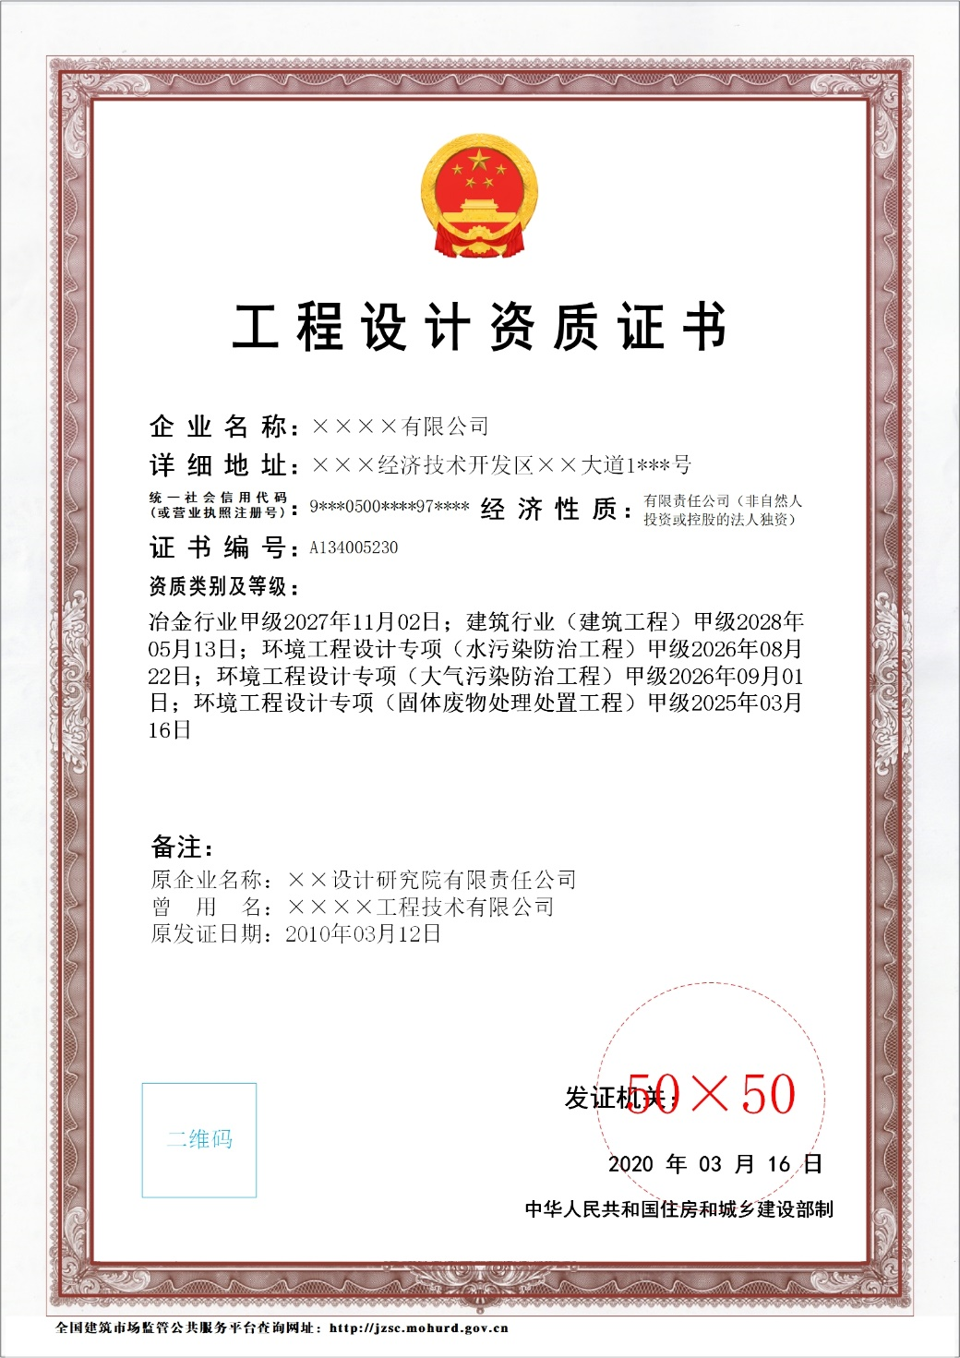
图4 建设工程企业资质证书电子证照样式示例图

7.1.2 二维码
二维码（含二维码白边）在照面上的显示区域尺寸为25mm×25mm，所在外接矩形左上角距页面下边缘60mm，距页面左边缘31mm。
二维码的编码内容应为当前“证照类型代码”“电子证照的标识”“证书编号”“发证机关”“发证日期”等数据信息，使用“^”连接。
二维码的码制应符合GB/T 27766-2011，编码后的图像应使用黑白二值图表示，并使用JBIG2等图像文件格式。

7.1.3 电子印章
建设工程企业资质证书上的电子签章应符合如下要求：
a）电子印章的印模应与印章管理部门备案的保持一致；
b）盖章后印模图像的外接矩形左上角距离页面右边缘79.5mm，距页面下边缘82mm，预留盖章位置大小为50mm×50mm；
c）电子印章应在一体化政务服务平台注册；
d）电子签章在照面中的呈现位置应与签署方署名对应；
e）形成电子签章的过程应符合GB/T 33481-2018、安全应符合GB/T 38540-2020的要求。

7.2 填充要求

7.2.1 证书名称
“证书名称”可变区域内填写“‘证书标题’”（单引号内为5.2.1信息项对应取值），字型为黑体，大小为34pt，颜色为黑色；可变区域水平方向在页面宽度范围内居中，上距页面上边缘65mm，宽度为112mm，高度为12mm；取值在可变区域内水平居中对齐，垂直居中对齐，不可换行。

7.2.2 企业名称
“企业名称”取值的字型为宋体，大小为14pt，颜色为黑色；可变区域在垂直方向上与名称居中对齐，左侧距页面左边缘67mm，上距页面上边缘88.5mm，宽度为112mm，高度为9mm；取值在可变区域内水平靠左对齐，垂直居中对齐，行间距120%；当可变区域宽度不够排版时，字号可适当缩小1-2pt；仍不足时，可回行处理。

7.2.3 详细地址
“详细地址”取值的字型为宋体，大小为14pt，颜色为黑色；可变区域在垂直方向上与名称居中对齐，左侧距页面左边缘67mm，上距页面上边缘97.5mm，宽度为112mm，高度为9mm；取值在可变区域内水平靠左对齐，垂直居中对齐，行间距120%；当可变区域宽度不够排版时，字号可适当缩小1-4pt；仍不足时，可回行处理。

7.2.4 统一社会信用代码
“统一社会信用代码”取值的字型为宋体，大小为11pt，颜色为黑色；可变区域在垂直方向上与名称居中对齐，左侧距页面左边缘67mm，上距页面上边缘107mm，宽度为37mm，高度为7mm；取值在可变区域内水平靠左对齐，垂直居中对齐，不可换行。

7.2.5 证书编号
“许可证编号”取值的字型为宋体，大小为11pt，颜色为黑色；可变区域在垂直方向上与名称居中对齐，左侧距页面左边缘67mm，上距页面下边缘116mm，宽度为37mm，高度为7mm；相关内容在可变区域内水平靠左对齐，垂直居中对齐，不可换行。

7.2.6 经济性质
“经济性质”取值的字型为宋体，大小为12pt，颜色为黑色；可变区域顶端距页面上边缘107mm，左侧距页面右边缘70mm，宽度为39mm，高度为16.5mm；取值在可变区域内水平靠左对齐，垂直顶端对齐，行间距120%；当可变区域宽度不够排版时，字号可适当缩小1-2pt；仍不足时，可回行处理。

7.2.7 资质类别及等级
“资质类别及等级”取值的字型为宋体，颜色为黑色；可变区域顶端距页面上边缘132mm，左侧距页面左边缘31mm，宽度为148mm，高度为48mm；取值在可变区域内水平靠左对齐，垂直顶端对齐，当可变区域宽度不够排版时，字号可适当缩小1-6pt；仍不足时，可回行处理。
可变区域内填写“（‘专业类别’‘专业等级’‘有效期’……）”（单引号内为5.4.1、5.4.2、5.4.3信息项对应取值）；其中每项资质类别后紧跟资质等级，多条资质类别和资质等级用“；”隔开，全部资质类别和资质等级组成一段，字体大小为14pt，加粗，行间距120%。“……”字体大小为14pt，加粗。资质类别和资质等级及……之间的段后间距为固定值6pt，三段文字首字符左侧顶格排版。

7.2.8 备注
“备注”取值的字型为宋体，大小为14pt，颜色为黑色；可变区域顶端距页面下边缘108mm，左侧距页面左边缘31mm，宽度为148mm，高度为40mm；取值在可变区域内水平靠左对齐，垂直顶端对齐，当可变区域宽度不够排版时，字号可适当缩小2-4pt；仍不足时，可回行处理。

7.2.9 发证日期
“发证日期”取值的字型为黑体，加粗,大小为14pt，颜色为黑色；可变区域左侧距页面右边缘81mm，上距页面下边缘45.5mm，宽度为52mm，高度为6mm；相关内容在可变区域内水平靠右对齐，垂直居中对齐，不可换行。年、月、日间数字加空格隔开。

8 管理与应用要求

8.1 应用场景要求
建设工程企业资质证书应用场景如下：
- 申请、审批建设工程企业资质证书的；
- 开展建设工程活动和事中事后监管工作等；
- 招投标、资质申报、企业业绩证明材料、企业资质与信誉等办理时验证企业实际资质与住房和建设部平台信息是否一致。

8.2 验证和应用要求
建设工程企业资质证书的使用要求包括但不限于以下内容：
- 持证人可通过“国家政务服务平台”查看本单位的证件信息；
- 持证人可通过“国家政务服务平台”出示本单位的证件代替出示实体证照；
- 持证人可通过二维码方式授权他人下载存留本单位证件的加注件；
- 查验时，可通过扫描证照上的二维码访问官方网站查询证书的底账；
- 应用软件可通过扫描持证人出示的授权二维码下载其证照加注件。

8.3 文件和接口要求
除证照检索、信息项比对、目录归集等需求外，建设工程企业资质证书电子证照相关信息应以电子证照文件为单元进行交换、使用和归档，具体要求如下：
a）电子证照文件应使用GB/T 33190-2016规定的格式承载，其样式符合第7章的规定；
b）电子证照文件应符合GB/T 36905-2018要求，并包含第4章规定的机读信息；
c) 电子证照文件中的电子签章数据应符合GB/T 38540-2020的要求，数字签名数据应符合GB/T 35275-2017的要求；
d) 照面样式中的二维码应是“查询二维码”，扫描可查询对应电子证照的有关数据信息；
e）通过电子证照共享服务提供电子证照文件下载时，应使用加注件形式，不应提供原件下载；
f）电子证照共享服务的接口应符合GB/T 36906-2018的要求。

8.4 变更管理要求
建设工程企业资质证书电子证照登记信息发生变化的，通过查询证书关联信息可追溯建设工程企业资质证书电子证照信息变更的历史记录。

8.5 证照类型注册
建设工程企业资质证书电子证照的业务信息应在以下节点注册，由其向外提供统一的更新服务：
a）住房城乡建设部网站；
b）一体化政务服务平台国家节点。

- （规范性）
编码规则

A.1 证书编号的编码规则
建设工程企业资质证书编号，采用字母和数字等组合，由“证书类别代码-审批部门代码-所在地区代码-所在地区企业顺序号-校验码”，长度10-11位组成，如图A.1所示：
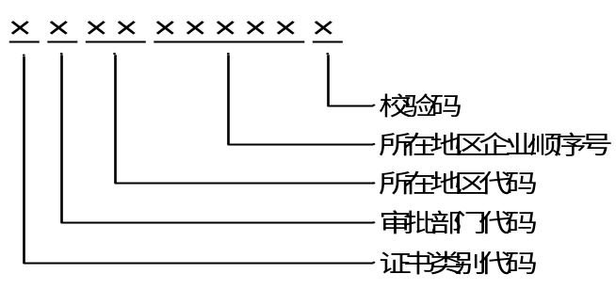
图 A.1 建设工程企业资质证书编号编码结构
第1位为证书类别码：“A”表示“《工程设计资质证书》”，“B”表示“《工程勘察资质证书》”，“D”表示“《建筑业资质证书》”，“E”表示《工程监理资质证书》。
第2位代表审批部门：“1”代表住房城乡建设部，“2”代表省、自治区、直辖市人民政府住房城乡建设主管部门，“3”代表设区的市人民政府住房城乡建设主管部门。
第3-4位为企业工商注册所在省、自治区、直辖市地区代码，从GB/T 2260选取规定代码的前两位。
第5-9位为顺序码，第五位为阿拉伯数字及英文字母，先从0到9，再从A到Z（跳过I、O两个字母），第6-9位为从0到9的阿拉伯数字。顺序码从1开始的按照颁发许可证顺序编制，不足部分用0补齐，码值为00001～Z9999。
第10位为校验码，由计算机根据《新版建设工程企业资质证书编码规则》设定的逻辑规则计算生成。
例：“A132000058”，表示工程设计企业证书，资质由住房城乡建设部审批，企业注册江苏省，该企业在江苏省所有企业的顺序号为“00005”，校验码为8。其中，第3到9位组成企业代码，为该企业在资质管理系统中的唯一代码，企业资质发生变化，企业代码不发生变化。

A.2 证照标识的编码规则
按照GB/T 36904-2018规定的编码规则，四类建设工程企业资质证书证照标识由电子证照根代码、证照类型代码、颁发机构代码、证照编号、版本号和校验位组成，其结构见图A.2-图A.5。
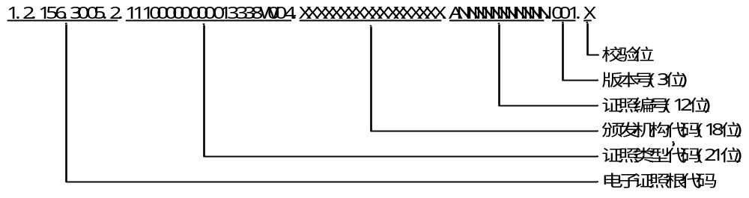
图 A.2 工程勘察资质证书电子证照标识编码结构
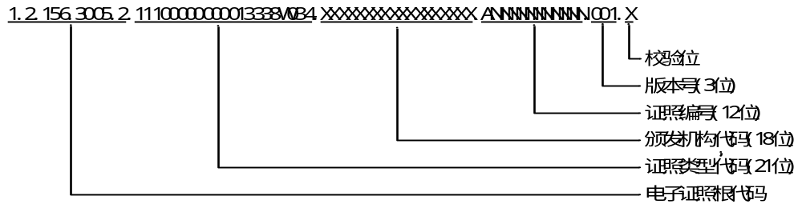
图 A.3 工程设计资质证书电子证照标识编码结构
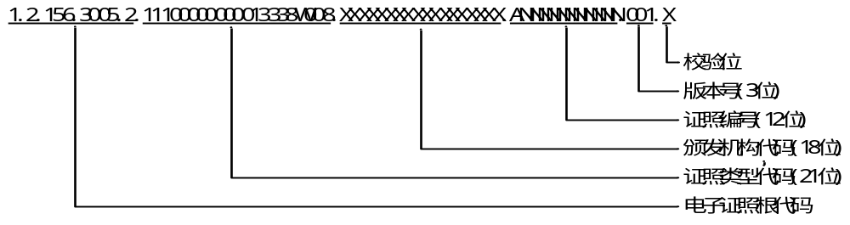
图 A.4 建筑业企业资质证书电子证照标识编码结构
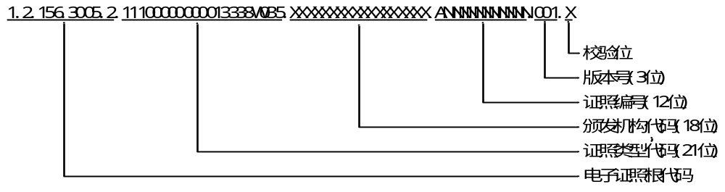
图 A.5 工程监理企业资质证书电子证照标识编码结构
图A.2-A.5中，各部分取值规则说明如下：
电子证照根代码，固定为1.2.156.3005.2；
证照类型代码，固定为“11100000000013338W004”或“11100000000013338W034”或“11100000000013338W008”或“11100000000013338W035”；
颁发机构代码，采用发证机关的统一社会信用代码；
证照编号，取值为证书编号；
版本号，初次办理时为“001”，因延期等情况顺序加1；
校验位，按照GB/T 36904-2018规定的规则计算。

参 考 文 献
[1] 《中华人民共和国建筑法》（1997年11月1日第八届全国人民代表大会常务委员会第二十八次会议通过，根据2011年4月22日第十一届全国人民代表大会常务委员会第二十次会议《关于修改〈中华人民共和国建筑法〉的决定》第一次修正，根据2019年4月23日第十三届全国人民代表大会常务委员会第十次会议《关于修改〈中华人民共和国建筑法〉等八部法律的决定》第二次修正）。
[2] 《建设工程安全生产管理条例》（2003年11月24日中华人民共和国国务院令第393号）
[3] 《建设工程质量管理条例》（2000年1月30日中华人民共和国国务院令第279号，2017年10月7日中华人民共和国国务院令第687号第一次修订，2019年4月23日中华人民共和国国务院令第714号第二次修订）
[4] 《建筑业企业资质管理规定》（2015年1月22日中华人民共和国住房和城乡建设部令第22号，2016年9月13日中华人民共和国住房和城乡建设部令第32号第一次修订，2018年12月22日中华人民共和国住房和城乡建设部令第45号第二次修订）
[5] 《建设工程勘察设计资质管理规定》（2007年6月26日中华人民共和国建设部令第160号，2015年5月4日中华人民共和国住房和城乡建设部令第24号第一次修订，2016年9月13日中华人民共和国住房和城乡建设部令第32号第二次修订，2018年12月22日中华人民共和国住房和城乡建设部令第45号第三次修订）
[6] 《工程监理企业资质管理规定》（2007年6月26日中华人民共和国建设部令第158号，2015年5月4日中华人民共和国住房和城乡建设部令第24号第一次修订，2016年9月13日中华人民共和国住房和城乡建设部令第32号第二次修订，2018年12月22日中华人民共和国住房和城乡建设部令第45号第三次修订）

